Ч-1
Вариант 1
1.Определить по диаграмме железо-цементит, какие превращения совершаются в заэвтектоидной стали марки У10 и доэвтектическом чугуне при медленном охлаждении от расплавленного состояния до комнатной температуры. Сопоставить эти превращения и указать окончательную структуру сплавов. Каково принципиальное отличие структуры чугуна от структуры стали, и как это отличие сказывается на механических и технологических свойствах этих сплавов?

Ч-2
Вариант 1
1. Коленчатые валы двигателей внутреннего сгорания работают в условиях динамических нагрузок. Выбрать марку стали для изготовления коленчатых валов автомобильных двигателей и режим термической обработки, обеспечивающий оптимальное сочетание механических свойств. Назначить режим местной термической обработки для повышения износостойкости шеек валов. Указать структуру и примерную твердость в различных частях готового изделия.

Ч-1
Вариант 1
1.Определить по диаграмме железо-цементит, какие превращения совершаются в заэвтектоидной стали марки У10 и доэвтектическом чугуне при медленном охлаждении от расплавленного состояния до комнатной температуры. Сопоставить эти превращения и указать окончательную структуру сплавов. Каково принципиальное отличие структуры чугуна от структуры стали, и как это отличие сказывается на механических и технологических свойствах этих сплавов?

Сталь У10 – заэвтектоидная с содержанием углерода около 1,0%.
Доэвтектический чугун содержит от 2,14 до 4, %С (рис. 1.1).
Буквенное обозначение узловых точек в диаграмме железо - цементит является общепринятым как в России, так и за рубежом (рис. 1.1).
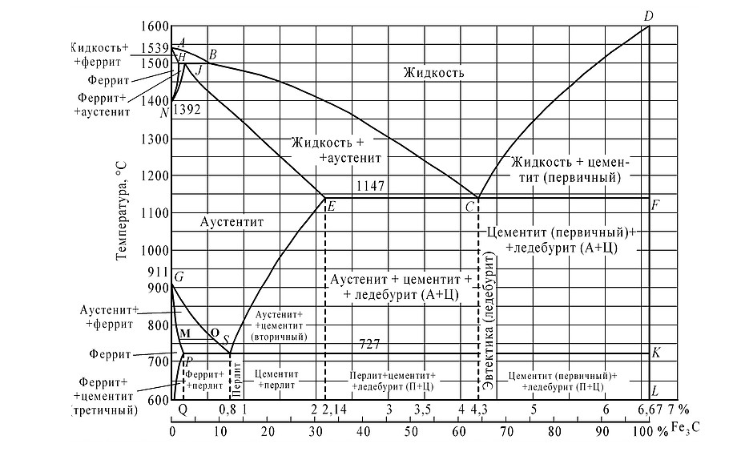

Рисунок 1.1 - Диаграмма железо – цементит

Имеющиеся во всех областях диаграммы фазы видны на рисунке. Значение всех линий указано в таблице 1.1.
Ликвидус по всей диаграмме проходит по линиям АВ, ВС, СD; солидус - по линиям АН, НJ, JЕ, ЕСF. Сплавы железа с углеродом обычно делят на стали и чугуны. Условной границей для такого деления является 2,14 % С (точка E). Сплавы, содержащие углерода менее 2,14 %, относятся к сталям, более 2,14 % - к чугунам.

Таблица 1.1 – Узловые критические точки диаграммы состояния системы железо-углерод
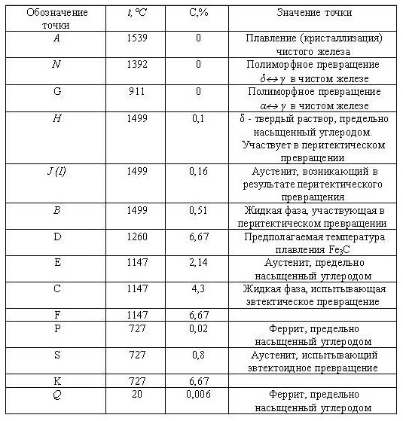

Температуры, при которых происходят фазовые и структурные превращения в сплавах системы железо – цементит, т.е. критические точки, имеют условные обозначения. Обозначаются буквой А. В зависимости от того, при нагреве или при охлаждении определяется критическая точка, к букве А добавляется индекс «с» (от слова chauffage – нагрев) при нагреве и индекс «r» (от слова refroidissement – охлаждение) при охлаждении с оставлением цифры, характеризующей данное превращение.
Таким образом, например, нагрев доэвтектоидной стали выше соответствующей точки на линии GS обозначается как нагрев выше точки А_{С3}. При охлаждении же этой стали первое превращение должно быть обозначено как А_{r3}, второе (на линии РSК) - как А_{r1}.
Имеется много методов построения диаграммы состояния (дилатометрический, электрический, магнитотермический, термический и др.). Сущность любого из них сводится к нахождению критических точек при нагреве или охлаждении металлов и сплавов. Критическими точками называются температуры, при которых начинаются и/или заканчиваются какие-либо превращения в сплавах. Определив экспериментально критические точки серии сплавов, строят полную диаграмму состояния в координатах «температура – концентрация». Диаграмма состояния железо-цементит (рис. 27.1) охватывает сплавы, содержащие углерод в количестве от 0 до 6,67 %. При содержании 6,67 % углерода он образует химическое соединение с железом Fe₃C – карбид железа, называемый также цементитом.
На этой диаграмме точка А (1539° С) соответствует температуре плавления (затвердевания) железа, а точка D (~ 1600° С) - температуре плавления (затвердевания) цементита. Линия ACD — это линия ликвидуса, показывающая температуры начала затвердевания (конца плавления) сталей и белых чугунов. При температурах выше линии ACD — сплав жидкий. Линия AECF — это линия солидуса, показывающая температуры конца затвердевания (начала плавления).
По линии ликвидуса АС (при температурах, соответствующих линии АС) из жидкого сплава кристаллизуется аустенит, а по линии ликвидуса CD — цементит, называемый первичным цементитом. В точке С при температуре 1147° С и содержании 4,3% углерода из жидкого сплава одновременно кристаллизуется аустенит и цементит первичный, образуя эвтектику, называемую ледебуритом. При температурах, соответствующих линии солидуса АЕ, сплавы с содержанием углерода до 2,14% окончательно затвердевают с образованием структуры аустенита. На линии солидуса ЕС (1147 ⁰С) сплавы с содержанием углерода от 2,14 до 4,3% окончательно затвердевают с образованием эвтектики ледебурита. Так как при более высоких температурах из жидкого сплава выделяется аустенит, следовательно, такие сплавы после затвердевания имеют структуру аустенит+ледебурит.
На линии солидуса CF (1147° С) сплавы с содержанием углерода от 4,3 до 6,67% окончательно затвердевают также с образованием эвтектики ледебурита. Так как при более высоких температурах из жидкого сплава выделяется цементит (первичный), следовательно, такие сплавы после затвердевания имеют структуру — первичный цементит +ледебурит.
В области АСЕ А, между линией ликвидуса АС и солидуса АЕС, имеется жидкий сплав + кристаллы аустенита; в области CDF, между линией ликвидуса CD и солидуса CF, — жидкий сплав + -г кристаллы цементита (первичного). В результате первичной кристаллизации во всех сплавах с содержанием углерода до 2,14% образуется однофазная структура — аустенит.
Сплавы железа с углеродом, в которых в результате первичной кристаллизации в равновесных условиях получается аустенитная структура, называют сталями. Следовательно, сталь — это железоуглеродистые сплавы с содержанием углерода до 2,14%.
Сплавы с содержанием углерода более 2,14%, в которых при кристаллизации образуется эвтектика, ледебурит, называют чугунами. Следовательно, чугун — это железоуглеродистые сплавы с содержанием углерода более 2,14%.
В рассматриваемой системе практически весь углерод находится в связанном состоянии, в виде цементита. Излом таких чугунов светлый, блестящий (белый излом), поэтому такие чугуны называют белыми.
В железоуглеродистых сплавах превращения в твердом состоянии характеризуют линии GSE, PS/C, PQ.
Линия GS показывает начало превращения аустенита в феррит (при охлаждении). Следовательно, в области GSP имеется структура аустенит -f- феррит. Критические точки, лежащие на линии GS обозначают Л3; при нагреве их обозначают А_{с3}, а при охлаждении - А_{г3}. Линия SE показывает, что с понижением температуры растворимость углерода в аустените уменьшается. Так, при 1147° С в аустените может раствориться углерода 2,14%, а при 727° С - 0,8%. G понижением температуры в сталях с содержанием углерода от 0,8 до 2,14% из аустенита выделяется избыточный углерод в виде цементита, называемого вторичным. Следовательно, ниже линии SE (до температуры 727° С) сталь имеет структуру: аустенит ++ цементит (вторичный). В чугунах с содержанием углерода от 2,14 до 4,3% при 1147° С, кроме ледебурита, есть аустенит, из которого при понижении температуры тоже выделяется вторичный цементит. Следовательно, ниже линии ЕС (до температуры 727° С) белый чугун имеет структуру: ледебурит + аустенит + цементит вторичный.
Линия РSК (727° С) — это линия эвтектоидного превращения. На этой линии во всех железоуглеродистых сплавах аустенит распадается, образуя структуру, представляющую собой механическую смесь феррита и цементита и называемую перлитом. Критические точки, лежащие на линии PSK, обозначаются Α₁ при нагреве их обозначают А_{с1}, а при охлаждении — А_{r1}.
Ниже 727°С железоуглеродистые сплавы имеют следующие структуры. Стали, содержащие углерода менее 0,8%, имеют структуру феррит + перлит и называются доэвтектоидными сталями (рис. 1.2, а). Сталь с содержанием углерода 0,8% имеет структуру перлита и называется эвтектоидной сталью (рис. 1.2, б).

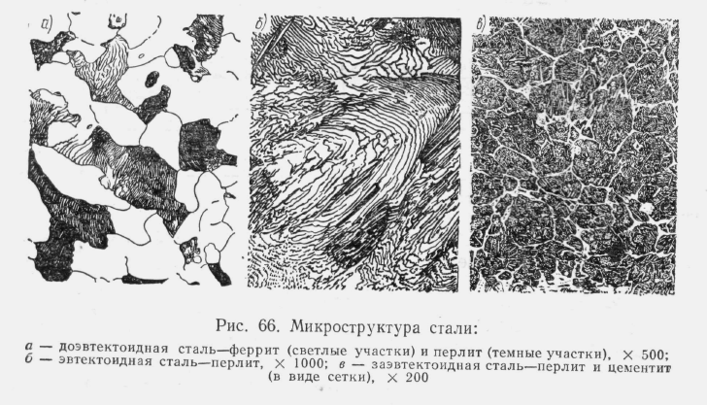
а – доэвтектоидная сталь; б – эвтектоидная сталь; в – заэвтектоидная сталь

Рисунок 1.2 – Микроструктура стали

Стали с содержанием углерода от 0,8 до 2,14% имеют структуру перлит + цементит (вторичный) и называются заэвтектоидными сталями (рис. 27.2, в).
Белые чугуны с содержанием углерода от 2,14 до 4,3% имеют структуру перлит -f вторичный цементит + ледебурит и называются доэвтектическими чугунами (рис. 1.3, а). Белый чугун с содержанием углерода 4,3% имеет структуру ледебурита и называется эвтектическим чугуном (рис. 1.3, б). Белые чугуны с содержанием углерода от 4,3 до 6,67 % имеют структуру цементит первичный + ледебурит и называются заэвтектическими чугунами (рис. 1.3, в).
Линия PQ (рис. 1.1) показывает, что с понижением температуры растворимость углерода в феррите уменьшается от 0,02% при 727° С до 0,006% при комнатной температуре. При охлаждении ниже температуры 727° С из феррита выделяется избыточный углерод в виде цементита, называемого третичным. В большинстве сплавов железа с углеродом третичный цементит структурно не выявляется. Однако в низкоуглеродистых
сталях в условиях медленного охлаждения третичный цементит выделяется по границам зерен феррита, уменьшая пластические свойства стали, особенно ее способность к холодной штамповке.
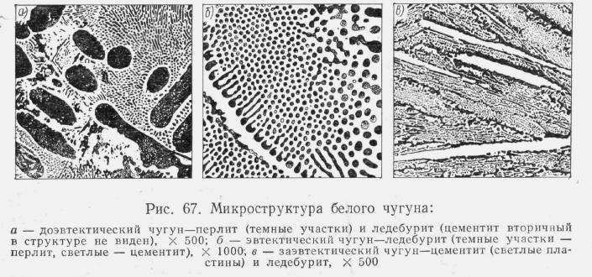
а – доэвтектический чугун; б - эвтектический чугун; в - заэвтектический
чугун

Рисунок 1.3 – Микроструктура белого чугуна

С увеличением содержания углерода в структуре железоуглеродистых сплавов возрастает количество твердого и хрупкого цементита и уменьшается количество мягкого, пластичного феррита. Твердые частицы цементита повышают сопротивление сплава пластической деформации. Поэтому с увеличением содержания углерода растут твердость (НВ) и прочность (σ_{в}) сплавов, падают их пластичность (δ, ψ) и ударная вязкость (КCU) (рис. 1.4).
Прочность (σ_{в}) и твердость (НВ) характеризуют сопротивление материала пластической деформации. Поэтому между σ_{в} и НВ существует закономерная связь.
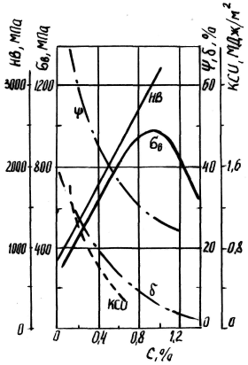

Рисунок 1.4 - Зависимость механических свойств углеродистых сталей в равновесном состоянии от содержания углерода

С этим связана одинаковая линейная зависимость σ_{в} и НВ от содержания углерода. Однако, как видно из рис. 1.4, в сплавах, содержащих более 0,8 %С, прочность при растяжении падает, а твердость продолжает расти. Это обусловлено охрупчивающим влиянием сетки цементита в заэвтектоидных сталях, которое не сказывается при измерениях твердости, т.к. при этом работает не все сечение образца (как при определении σ_{в}), а лишь локальная область под индентором.
Отличия стали от чугуна:
- сталь более прочна и тверда, нежели чугун;
- чугун легче, чем сталь, и имеет более низкую температуру плавления;
- благодаря более низкому содержанию углерода, сталь лучше поддается обработке (сварке, резке, прокатке, ковке), нежели чугун;
- по этой же причине изделия из чугуна изготавливают лишь методом литья;
- изделия из чугуна более пористые (по причине литья), чем из стали, а потому их теплопроводность значительно ниже;
- обычно художественные изделия из чугуна черные и матовые, а из стали – светлые и блестящие;
- чугун обладает низкой теплопроводностью, а сталь – более высокой;
- чугун является первичным продуктом черной металлургии, а сталь – конечным;
- чугун не закаливают, а некоторые виды стали обязательно подвергают процедуре закалки;
- изделия из чугуна бывают только литыми, а из стали – коваными и сварными.

Ч-2
Вариант 1
1. Коленчатые валы двигателей внутреннего сгорания работают в условиях динамических нагрузок. Выбрать марку стали для изготовления коленчатых валов автомобильных двигателей и режим термической обработки, обеспечивающий оптимальное сочетание механических свойств. Назначить режим местной термической обработки для повышения износостойкости шеек валов. Указать структуру и примерную твердость в различных частях готового изделия.

Коленчатые валы относятся к числу наиболее ответственных деталей ДВС, работающих в условиях знакопеременных динамических нагрузок. Шейки коленчатых валов испытывают высокие удельные нагрузки при наличии трения скольжения.
По конструкции коленчатые валы бывают (в зависимости от типа, размера и других показателей двигателей) целыми и составными из двух-трех групп кривошипов (колен), которые, в свою очередь, бывают целыми, полусоставными (отдельно выполняется рамовая шейка) и составными (отдельное изготовление рамовых и мотылевых шеек). Различия в конструкции определяют и различия в технологическом, процессе изготовления коленчатого вала.
К материалу коленчатых валов предъявляются весьма высокие требования. Для коленчатых валов обычно применяются углеродистые стали марок 35, 40, 45 и 50Г, которые по сравнению с легированными сталями менее склонны к возникновению различного рода пороков и не требуют сложной термической обработки.
Коленчатые валы быстроходных двигателей, в зависимости от степени напряженности, изготавливают из сталей 45, 40Х, ЗОХМА, 40ХНМА и 18Х2Н4ВА. Последняя марка стали отличается высокими показателями прочности и ударной вязкости, а также износостойкости.
Для улучшения поверхностной твердости и износостойкости шеек валов их подвергают закалке токами высокой частоты до 50...55 HRC. Твердость шеек и усталостную прочность всего вала из сталей 18Х2Н4ВА и 40ХНМА иногда повышают азотированием, местным наклепом и дробеструйной обработкой.
Находят применение и коленчатые валы, изготовленные из модифицированного и высокопрочного чугуна (например, ВЧ50) с шаровидной формой графита для двигателей самого различного назначения.
Заготовки коленчатых валов получают свободной ковкой, штамповкой и отливкой.
Свободной ковкой получают заготовки валов крупных двигателей, выпускаемых малыми сериями, для которых нецелесообразно делать сложные и дорогие штампы. Из-за сложности конфигурации валов заготовки только отдаленно напоминают окончательную форму, поэтому при обработке удаляется большое количество металла.
Заготовки валов быстроходных двигателей, выпускаемых, как правило, большими сериями, получают штамповкой в закрытых штампах (при значительных размерах валов штамповка производится по частям в секционных штампах). При этом методе волокна в заготовке идут по контуру вала без отрыва.
Небольшие валы штампуют из проката, более крупные — из слитков. Для удаления пороков с наружной поверхности слиток подвергается механической обработке, затем его слегка осаживают по оси и протягивают на пластину.
Непосредственно после ковки (штамповки) заготовки подвергают термической обработке: обычной нормализации (при t = 850 °С) для углеродистых и низколегированных сталей и высокой нормализации для легированных сталей (например, для 18Х2Н4ВА при t = 950 °С). Цель термообработки - улучшить структуру металла после возможного перегрева или наклепа при ковке, устранить напряжение и облегчить последующую черновую обработку на станках.
Литые заготовки получают в земляных формах (для крупных двигателей), при этом шейки отливаются полыми, или в оболочковых формах (для автотракторных двигателей). Литые заготовки подвергаются рентгенографическому контролю для выявления внутренних скрытых раковин.
Рассмотрим термическую обработку нескольких из выше перечисленных марок стали.
Сталь 40ХНМА - конструкционная легированная, хромоникельмолибденовая, среднеуглеродистая, доэвтектоидная сталь. Сталь 40ХНМА используется при изготовлении коленчатых валов, шатунов, шестерен, ответственных болтов и других нагруженных деталей сложной конфигурации.
В табл. 1.1 -1.3 представлен химический состав и некоторые основные свойства стали 40ХНМА.

Таблица 1.1 - Химический состав в % материала 40ХНМА по ГОСТ 4543 – 71
C | Si | Mn | Ni | S | P | Cr | Mo | Cu
0,37 – 0,44 | 0,17 – 0,37 | 0,5 – 0,8 | 1,25 – 1,65 | до 0,025 | до 0,025 | 0,6 – 0,9 | 0,15 – 0,25 | до 0,3

Таблица 1.2 - Механические свойства материала 40ХНМА
Термообработка, состояние поставки | Сечение, мм | σ_{0,2}, МПа | σ_{B}, МПа | δ₅, % | ψ, % | KCU, Дж/м² | HRC_{э}
Пруток. Закалка 850 °С, масло. Отпуск 620 °С
Место вырезки образца - центр | 40 | 880 | 1030 | 14 | 57 | 118 | 33
Температура критических точек материала 40ХНМА (⁰С): A_{c1} = 730; A_{c3}(A_{cm}) = 820; A_{r3}(A_{rcm}) = 550; A_{r1} = 380; M_{n} = 320.

Таблица 1.3 - Технологические свойства материала 40ХНМА
Температура ковки
Начала 1220, конца 800. Сечения до 80 мм - отжиг с перекристаллизацией, два переохлаждения, отпуск.
Свариваемость
трудносвариваемая. Способ сварки: РДС. Необходим подогрев и последующая термообработка.
Обрабатываемость резанием
В горячекатаном состоянии при НВ 228-235 σ_{B} = 560 МПа K_{υ тв.спл.} = 0.7, K_{υ б.ст.} = 0.4.
Склонность к отпускной способности
не склонна
Флокеночувствительность
чувствительна

Как правило, применяется сталь 40ХНМА для получения деталей, которые эксплуатируются в тяжелых условиях. Закалка и отпуск существенно повышают устойчивость поверхности к истиранию и деформации. Сплав применяется также при изготовлении основных элементов различных других ответственных механизмов, к примеру, редуктора.
Проводимая термообработка стали 40ХНМА существенно расширяет ее область применения. Чаще всего заготовки или конечные изделия подвергают:
1. Закалке – процесс перестроения кристаллический решетки и насыщения поверхностного слоя углеродом, увеличения плотности структуры металла под воздействием высокой температуры и быстром охлаждении. В большинстве случаев металл закаливается для повышения твердости поверхностного слоя. Ответственные изделия охлаждаются в масле, которое обеспечивает равномерное снижение температуры. При использовании воды может образоваться окалина и придется выполнять финишную обработку.
2. Отпуск – процесс, который способен снизить внутренние напряжения, возникающие после закалки. Как правило, закалка приводит к повышению хрупкости. Температуры отпуска значительно ниже, нагревается изделие постепенно, охлаждение может проходить в различных средах. Валы, шестерни и другие ответственные детали после закалки всегда подвергаются отпуску, так как возникающая нагрузка может привести к появлению структурных трещин и снижению прочности.
3. Может проводиться для уплотнения структуры ковка.
Для обработки рассматриваемого сплава требуется специальное оборудование. Зачастую применяются электродуговые печи, которые характеризуются компактными размерами и высоким КПД. Сталь 40ХНМА не склонна к отпускной хрупкости, поэтому получаемые детали могут прослужить в течение длительного периода даже в тяжелых эксплуатационных условиях.
Нагрев закаленных сталей до температур, не превышающих А₁, называют отпуском. Комплексную термическую обработку состоящую из полной закалки (сталь нагревают до температуры выше А₃) и высокого отпуска (500 - 680 °С) конструкционных сталей называют улучшением. Улучшение этой стали в отличие от нормализации обеспечивает повышенный предел текучести в сочетании с хорошей пластичностью и вязкостью, высоким сопротивлением развитию трещин. Кроме того, снижается порог хладноломкости.
Для данной стали оптимальным режимом термической обработки является закалка при 850⁰С. Закаливание производят в воду, с последующим отпуском при 620⁰С в масле.
Комплексную термическую обработку, состоящую из полной закалки и высокого отпуска конструкционных сталей называют улучшением.
Сталь 40ХНМА относится к сталям перлитного класса. Для нее характерны два критических температурных перехода: А_{с1} = 730˚С и А_{с3} = 820˚С (рис. 1.1). Доэвтектоидную сталь, как правило, подвергают полной закалке, при этом оптимальной температурой нагрева является температура А_{с3} + ( 30 - 50⁰С). Такая температура обеспечивает получение при нагреве мелкозернистого аустенита и соответственно после охлаждения – мелкозернистого мартенсита. Зерна аустенита образуются на границе фаз феррита и цементита. При этом помимо растворения цементита в аустените происходит еще и аллотропное модифицирование раствора железа α в раствор железа γ. Поскольку процесс растворения цементита происходит медленнее, нежели образование аустенитных кристаллов, то по достижению закалочных температур необходима некоторая выдержка.
Рисунок 1.1 - Диаграмма железо – цементит

При дальнейшем охлаждении в воде, благодаря очень высокой скорости охлаждения (превышающей V_{кр}), происходит образование структуры мелкозернистого мартенсита. Это не что иное, как пересыщенный твердый раствор углерода в железе α.
Поскольку мартенсит представляет собой очень твердую структуру, то, как правило, на поверхности закаленной детали образуются очень сильные остаточные напряжения. Это может привести к образованию трещин, сколов и прочих хрупких разрушений. Во избежание этого, после закалки проводят процедуру отпуска. Именно после закалки и отпуска при 450-650⁰С. Исходная структура - мартенсит закалки, температура отпуска t_{отп} = 450 – 650⁰C. При повышении температуры активизируется диффузия. Диффузия углерода при такой температуре достаточна для превращения мартенсита в перлитную структуру, но не достаточна для перемещения углерода на большие расстояния. В итоге образуется смесь феррита и цементита.
Применяется 3 этапа отпуска:
1) Из мартенсита выделяется часть углерода в виде метастабильного ε-карбида. Первое превращение идет с очень маленькой скоростью и без нагрева.
2) Продолжается распад мартенсита, распадается остаточный аустенит и начинается карбидное превращение. Распад мартенсита распространяется на весь объем. Начинается превращение ε-карбида в цементит.
3) Завершаются распад мартенсита и карбидное превращение. Мартенсит переходит в феррит. Далее при дальнейшем нагреве ферритно-карбидная смесь меняет форму, размер карбидов и структуру феррита. Диффузия происходит интенсивнее, чем в случае среднетемпературного отпуска, атомы углерода смещаются на большее расстояние, увеличиваются размеры кристаллов феррита и цементита. Такая структура называется сорбит отпуска.
Продолжительность выдержки при отпуске устанавливают с таким расчетом, чтобы обеспечить стабильность свойств стали. Продолжительность среднего и высокого отпуска обычно составляет 1 - 2 часа для деталей небольшого сечения.
Для стали 40 температура точки А_{с3} составляет 790°С, а А_{с1} равна 730°С (рис. 1.1). Структура доэвтектоидной стали при нагреве её до критической точки Ас₁ состоит из зерен перлита и феррита. В точке А_{с1} происходит превращение перлита в мелкозернистый аустенит. При дальнейшем нагреве от точки А_{с1} до А_{с3} избыточный феррит растворяется в аустените и при достижении А_{с3} (линия GS) превращения заканчиваются.
Если доэвтектоидную сталь нагреть выше А_{с1}, но ниже А_{с3}, то в ее структуре после закалки наряду с мартенситом будут участки феррита.
Присутствие феррита как мягкой составляющей снижает твердость стали после закалки. Такая закалка называется неполной. Она обеспечивает хорошие механические свойства и штампуемость. При температуре нагрева структура – аустенит + феррит. При охлаждении со скоростью выше критической происходит мартенситное превращение. В результате получаем структуру феррит + мартенсит.
Оптимальный режим нагрева под закалку для доэвтектоидных сталей (%С<0,8%) составляет А_{С3}+(30-50º), т.е. для Ст40 – 800-820ºС. При этом после закалки имеем мелкое зерно, обеспечивающее наилучшие механические свойства, стали 40.
Нагрев и выдержка стали 40 выше температуры 820 ºС перед закалкой приводит к росту зерна и ухудшению механических свойств стали после термической обработки. Крупнозернистая структура вызывает повышенную хрупкость стали.
Для обеспечения скорости охлаждения выше критической в качестве среды охлаждения выбираем воду. Структура стали 40 при температуре нагрева под закалку – аустенит, после охлаждения со скоростью выше критической – мартенсит.
Отпуском называется, нагрев стали до температуры ниже А_{с1}, выдержка при заданной температуре и последующее охлаждение с заданной скорость (обычно на воздухе). Отпуск является конечной операцией термической обработки, проводится после закалки для уменьшения внутренних напряжений и получения более равновесной структуры. Напряжения в закаленных изделиях снимаются тем полнее, чем выше температура отпуска. Для получения твердости 230…250 НВ отпуск стали 40 необходимо проводить при температуре 500ºС. Среда охлаждения – вода. При высокотемпературном отпуске образуется структура, которая называется сорбит отпуска. Сорбит отпуска состоит из ферритной основы, пронизанной частицами цементита.
Свойства стали 40 после термической обработки: σ_{т} = 680-780 МПа; σ_{в} = 870-970 МПа; δ=13-11%; ψ=61-57%; а_{н}=120-80; НВ=230-250.
Сплав марки 40ХН является конструкционным хромоникелевым, что позволяет ему находить применение в производстве различных деталей для строительства и машиностроения. Значение 40 в данном случае указывает на содержание углерода: в материале, выполненном по ГОСТ 4543-71, его доля составляет 0,39–0,41%. В целом, химический состав сплава 40хн представлен следующими элементами:
Ni – 1,00-1,40%
Mn – 0,50-0,80%
Cr – 0,45-0,75%
Si – 0,17-0,37%
Cu – до 0,30%
S – до 0,035%
P – до 0,035%
Сталь 40ХН является легированным хромоникелевым стальным сплавом, в котором для повышения химической устойчивости используется большое содержание никеля. Еще в XIX веке химики выяснили, что материалы с высоким содержанием железа и никеля подвергаются коррозии гораздо меньше. Впоследствии с получением ковкого никеля удалось создать первые никелево-стальные сплавы, демонстрировавшие потрясающие антикоррозионные свойства, высокую механическую прочность и вдвое больший предел упругости. В сплаве марки 40ХН также применяется хром, который дополнительно придаёт устойчивости к коррозирующим факторам.
Прошедшая термическую обработку, сталь 40ХН (ГОСТ 4543-71) наделяется повышенной твёрдостью – 302-352 НВ, высокой предельной прочностью при разрыве – 785 Н/мм², ударной вязкостью в 59 Дж/см², в то время как предел текучести материала при нагружении сохраняется на уровне 640 Н/мм².
Закаливают данный металл чаще всего в масле. Исключение составляют крупногабаритные детали, которые подвергаются закалке в воде, но впоследствии обязательно переносятся в масло или проходят немедленный низкий отпуск. Альтернативный вариант процесса закаливания – нагревание материала высокочастотными токами с последующим отпуском. Данная процедура позволяет получить материал с высокой поверхностной твердостью – 52-56 RC.
Высокая прочность и коррозионная стойкость предопределяют основную область применения материала марки 40ХН – это производство деталей и элементов, эксплуатирующихся в условиях вибраций и повышенных динамических нагрузок. Такими деталями являются валы, оси, тяги, шатуны, муфты, ниппели (применяемые, в том числе и в нефтепроводах). Кроме того, сталь 40ХН идет на изготовление болтов, зубчатых колес, шпинделей, валков прокатных станков и штоков гидроцилиндров. Другими словами, такой сплав идеален для изготовления деталей, от материала которых требуется повышенная прочность и вязкость. Необходимо отметить, что оптимальные эксплуатационные характеристики сплава 40ХН достигаются при толщине металла в изделии не более 120 мм. Изделия из стали 40ХН, благодаря свойствам, полученным за счет легирования хромом и никелем, не подвержены истиранию. К тому же они отлично штампуются и паяются.
Термообработка стали 40ХН включает в себя закалку и отпуск. После такой термической обработки сталь 40ХН приобретает предел выносливости по трещинообразованию в 2 раза больший, нежели до обработки, а предел прочности по разрушению – в 6 раз.
Закалка металла 40ХН обычно производится в масле; крупногабаритные детали в редких случаях подвергают закаливанию в воде с последующим немедленным низким отпуском или с переносом в масло. Часто детали из стали 40ХН закаливают при нагревании высокочастотными токами и последующим отпуском. В результате этой процедуры получают высокую поверхностную твердость (НRC = 52—56).
Прошедшая термическую обработку, сталь 40ХН (ГОСТ 4543-71) наделяется повышенной твёрдостью – 302-352 НВ, высокой предельной прочностью при разрыве (σ_{в}) – более 800 Н/мм² (МПа), ударной вязкостью в 59 Дж/см², в то время как предел текучести материала при нагружении (σ_{т}) сохраняется на уровне 640 Н/мм² (МПа).
Сталь 40ХН относится к сталям перлитного класса. Для нее характерны два критических температурных перехода: А_{с1} = 730˚С и А_{с3} = 820˚С. Доэвтектоидная сталь, как правило, подвергают полной закалке, при этом оптимальной температурой нагрева является температура А_{с3} + ( 30-50˚С ). Такая температура обеспечивает получение при нагреве мелкозернистого аустенита и соответственно после охлаждения – мелкозернистого мартенсита. Зерна аустенита образуются на границе фаз феррита и цементита. При этом помимо растворения цементита в аустените происходит еще и аллотропное модифицирование раствора железа α в раствор железа γ. Поскольку процесс растворения цементита происходит медленнее, нежели образование аустенитных кристаллов, то по достижению закалочных температур необходима некоторая выдержка.
При дальнейшем охлаждении в воде, благодаря очень высокой скорости охлаждения (превышающей V_{кр}), происходит образование структуры мелкозернистого мартенсита. Это не что иное, как пересыщенный твердый раствор углерода в железе α.
Поскольку мартенсит представляет собой очень твердую структуру, то, как правило, на поверхности закаленной детали образуются очень сильные остаточные напряжения. Это может привести к образованию трещин, сколов и прочих хрупких разрушений. Во избежание этого, после закалки проводят процедуру отпуска при 450 - 650˚С. Исходная структура – мартенсит закалки, температура отпуска t_{отп} = 450 – 650°C (рис. 1.2). При повышении температуры активизируется диффузия. Диффузия углерода при такой температуре достаточна для превращения мартенсита в перлитную структуру, но не достаточна для перемещения углерода на большие расстояния. В итоге образуется смесь феррита и цементита.

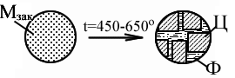

Рисунок 1.2 – Структура сплава 40ХН при отпуске

Необходимо выделить 3 этапа отпуска:
1) из мартенсита выделяется часть углерода в виде метастабильного ε-карбида. Первое превращение идет с очень маленькой скоростью и без нагрева.
2) продолжается распад мартенсита, распадается остаточный аустенит и начинается карбидное превращение. Распад мартенсита распространяется на весь объем. Начинается превращение ε-карбида в цементит.
3) завершаются распад мартенсита и карбидное превращение. Мартенсит переходит в феррит. Далее при дальнейшем нагреве ферритно-карбидная смесь меняет форму, размер карбидов и структуру феррита. Диффузия происходит интенсивнее, чем в случае среднетемпературного отпуска, атомы углерода смещаются на большее расстояние, увеличиваются размеры кристаллов феррита и цементита. Такая структура называется сорбит отпуска.
Продолжительность выдержки при отпуске устанавливают таким расчетом, чтобы обеспечить стабильность свойств стали. Продолжительность среднего и высокого отпуска обычно составляет 1-2 часа для деталей небольшого сечения.
Коленчатые валы для увеличения прочности и износостойкости шеек подвергают термической, а иногда и химико-термической обработке: закалка ТВЧ, азотирование, закалка поверхностного слоя (стали регламентируемой прокаливаемости 55ПП, 60ПП). Получаемая твёрдость зависит от количества углерода (закалка ТВЧ, обычно не более 50..55 HRC), либо вида ХТО (азотирование даёт твёрдость 60 HRC и выше). Глубина закалённого слоя шеек позволяет обычно использовать 4-6 промежуточных ремонтных размеров шеек вала, азотированные валы не шлифуют и должны при износе заменяться. Однако вероятность задира поверхности с ростом твёрдости значительно снижается.
Термическая обработка коленчатых валов преследует три цели:
1) увеличение прочности;
2) повышение износостойкости шеек, работающих в условиях трения и износа;
3) увеличение усталостной прочности, т. е. способности выдерживать большое число нагружений без поломок.
Крупные коленчатые валы, как, например, валы тепловозов, диаметр шеек которых достигает 300 мм, подвергают поверхностной упрочняющей обработке методом азотирования. Например, на Коломенском тепловозостроительном заводе им. В. В. Куйбышева коленчатые валы массой до 1,5 т изготавливают из стали 38ХН3ВА. Такие валы после предварительной термической обработки в виде нормализации и высокого отпуска проходят механическую обработку, а затем подвергаются улучшению: закалке в масле от 850—870 °С и отпуску при 540 °С. После предварительной шлифовки валы поступают на азотирование. Участки вала, не подлежащие азотированию, защищаются жидким стеклом. Азотирование проводится в контейнерных печах. Вал укладывается на две призмы, которые устанавливаются под две крайние шейки вала. Под средние четыре шейки подкладываются клинья и оставляются небольшие зазоры — по 0,3 мм. Режим азотирования двухступенчатый: I ступень — 500—510 °С, выдержка 30 ч, степень диссоциации аммиака 20—40%; II ступень — 520—540 °С, выдержка 50 ч, степень диссоциации аммиака до 60%. Толщина азотированного слоя получается не менее 0,7 мм.
В связи с тем, что в задании не конкретизируются размеры коленчатого вала, требования к его механическим свойствам и не указывается массовость производства, то выбор стали осуществляем по экономическому показателю – стоимости стали. Таким образом, выбираем сталь 40.

СПИСОК ИСПОЛЬЗОВАННОЙ ЛИТЕРАТУРЫ

1. Акулич Н. В. Материаловедение и технология конструкционных материалов. Мн. 2008. - 285 с.
2. Беспалов Б.Л. Технология машиностроения. М.: Машиностроение. 1973. - 447 с.
3. Гелин Ф. Д., Чаус А. С. Металлические материалы. Мн., 2007. - 306 с.
4. Дриц М. Е., Москалев М. А. Технология конструкционных материалов и материаловедение. М.: Металлургия. 1990. – 255 с.
5. Материаловедение. Под ред. В. Т. Батиенкова. М.: Металлургтя , 2005. – 256 с.
6. Технология металлов и конструкционные материалы. Под ред. Б. А. Кузьмина. М.: Металлургия, 1989. – 312 с.

